بسمه تعالی دبیرستان نمونه دولتی روزبه
نام ونام خانوادگی: سوالات درس : فیزیک 2وآزمایشگاه تاریخ امتحان:7/10/1392
نام پدر: نام دبیر: کلاس: 201 و202 شماره صندلی: وقت امتحان:90 دقیقه

- الف)کمیتهای نرده ای وبرداری را تعریف کنید..(1 نمره)

ب ) دو بردار با روابط $a=2i-6j$ و$b=-4i+3j$مفروض هستند.مطلوب است: (5/1 نمره)
الف)$a.b$ ب)$a×b$ پ)$a+b$

2 ) تبدیل واحد های زیر را انجام دهید وجواب ها را به صورت نماد علمی بنویسید.(1نمره)
ب)2450000گرم.....................................................کیلوگرم

ب)3478 گرم برسانتی مکعب برابر.............................................کیلوگرم بر متر مکعب

3)الف )شخصی ابتدا 10 متر در جهت غرب به شرق سپس 6 متر به طرف شمال ودر ادامه 2متر به طرف غرب می گردد با رسم شکل بردارهای جابجایی وجابجایی کل شخص را رسم و محاسبه کنید. (1نمره)

ب)ثابت کنید تفاضل دو نیروی مساوی$F_{1}$ و$F_{2}$که با هم زاویه$∝$ می سازند از رابطه $R^{'}=2F_{1}\sin{\frac{α}{2}}$ بدست می آید.(1نمره)

صفحه دوم:
4)معادله حرکت جسمی که روی خط راست حرکت می کند در SI به صورت $x=3t-4$ است. (1نمره)
الف)چه مدت پس از لحظه صفر متحرک به مبدا می رسد؟
ب)جابه جایی متحر ک بین دولحظه 1ثانیه و5 ثانیه چقدر است.

5)الف)متحرکی 5 ثانیه با سرعت10 متر بر ثانیه و$t_{2}$ ثانیه با سرعت 4 متر بر ثانیه در مسیر مستقیمی در یک جهت حرکت می کند اگر سرعت متوسط آن 5متر بر ثانیه باشد $t_{2}$ چند ثانیه خواهد بود؟(1نمره)

ب)سرعت متوسط وسرعت لحظه ای را به کمک نمودار مکان زمان تعریف کنید.(1نمره)

پ)توضیح دهید که چگونه به کمک علامتهای شتاب وسرعت می توان تند شونه وکند شونده یک حرکت شتابدار با شتاب ثابت را مشخص کرد .(5/ . نمره)

6) شکل روبرونمودار مکان – زمان دو متحرک A وBرا نشان می دهد .الف)سرعت هر یک از آنها را حساب کنید.ب)نمودار سرعت-زمان هر کدام را رسم ومعادله حرکت هر یک از آنها را بنویسید.(2 نمره)
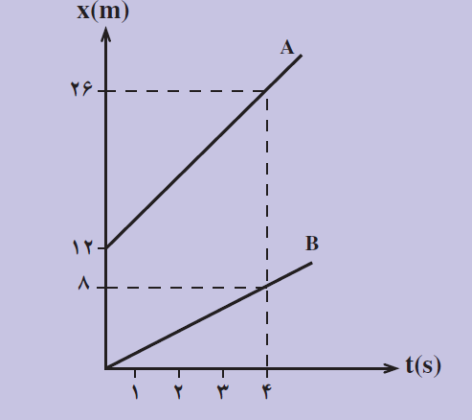

صفحه سوم:
7) - شکل روبرو نمودار سرعت – زمان متحرکی را در 26 ثانیه نشان می دهد. الف)شتاب متحرک در هر یک از مرحله های OAوOBوBC رامحاسبه کنید.
ب)جابجایی متحرک در کل زمان 26 ثانیه را با استفاده از نمودار سرعت – زمان بدست آورید. (5/1 نمره)
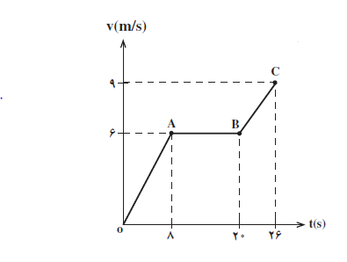

8)الف)نیروها را باتوجه به منشا آنها به چند نوع تقسیم می کنند.(75 / . نمره)

ب)آزمایشی را طراحی کنید که با آن بتوانید ضریب اصطکاک جنبشی ($μ_{K}$) برای یک قطعه چوب درحال لغزش روی سطح را به دست آورید.(1نمره)

پ)آیا ممکن است که یک جسم در نزدیکی زمین با شتابی بزرگ تر از g رو به پایین حرکت کنند؟ (با رسم شکل وتوضیحات کافی) (75/ . نمره)

صفحه چهارم:
9) جسمی را با سرعت افقی 10 متر بر ثانیه بر روی سطح افقی پرتاب می کنیم ضریب اصطکاک جنبشی بین جسم وسطح برابر2/. است.(5/1 نمره)
اولا : جسم پس از پیمودن چه مسافتی می ایستد.

ثانیا : اگر جسم دیگری که جرم وسرعت آن دو برابرجسم اول است ،روی همان سطح پرتاب شود ،شتاب ومسافت پیموده شده آن چند برابرخواهد شد؟

10)الف) قانون هوک (نیروی کشسانی فنر ) را همرا ه با فرمول مربوطه بنویسید.(1نمره)

ب) – شخصی به جرم 70 کیلو گرم در داخل آسانسوری به جرم 1000کیلو گرم بر روی ترازویی قرار گرفته است. در حالتهای زیر نیروی کشش کابل آسانسور وعددی را که ترازو نشان می دهد حساب کنید.الف)آسانسور باشتاب ثابت 2متر برمجذور ثانیه بالا می رود . ب)آسانسور با شتاب ثابت 2متر برمجذور ثانیه پایین می رود.(5/1نمره)

11)خودرویی به جرم 2 تن از حال سکون روی جاده ای افقی شروع به حرکت می کند وبعد از پیمودن مسافت 100 متر با شتاب ثابت سرعتش به 20 متر بر ثانیه می رسد. برآیند نیروهای وارد برخودرو را دراین حرکت محاسبه کنید.(1نمره)

(موفق وپیروز باشید)

